Verifica di TPSIT, classe 4^BROB, recupero trimestre.

1. Scrivere un snippet di codice che dato il vettore

int vet[10] = {-3,1,4,-8,6,5,1,-10,0,1};

calcoli il massimo valore in esso contenuto, utilizzando soltanto puntatori ed aritmetica dei puntatori.

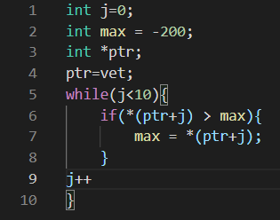

1. Data la struttura:

typedef struct nodo

{

int valore;

struct nodo\* successivo;

} Nodo;

e utilizzando le funzioni (NON dovete implementarle):

Nodo\* push(Nodo\* lista, int x); //inserisce un elemento in fondo alla lista con il valore x e ritorna la nuova lista

int pop (Nodo\* lista); // rimuove l’ultimo elemento in fondo alla lista e ritorna il valore dell’elemento rimosso

scrivere uno snippet di codice che data una Lista di 10 elementi, generi la una nuova lista contenente gli stessi elementi di Lista in ordine invertito.

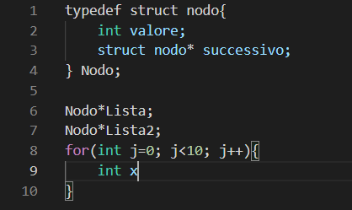

1. Spiegare a parole perchè risulta semplice inserire nuovi elementi in qualunque punto all’interno di una lista, mentre risulta difficile farlo con un array.

In un array risulta più difficile inserire nuovi elementi in qualsiasi punto di un array perchè per farlo bisognerebbe modificare tutte le posizioni. Invece per la lista risulta più facile in quanto usando un nodo bisogna associare,puntare il nodo che si trova prima a quello nuovo.